Конспект занятия «Деревья»

Цель: дать представление о деревьях.

Задачи:
Образовательные:
- знать части дерева (корень, ствол, ветви, листья, кора, почки) и их значение; - знать значение деревьев для человека и живых существ (кормит, очищает воздух, спасает от палящих лучей солнца, создает красоту, лечит, дарит древесину, укрепляет почву, дает жилище);
- знать названия распространенных деревьев;
- уметь устанавливать соответствие между деревом и его семенами;
- уметь отличать объекты живой и неживой природы, называть признаки живого;
- уметь применять полученные знания в практической жизни;

Развивающие:
- развивать связную речь, воображение;
Воспитательные:
- воспитывать любовь к деревьям, бережное отношение к природе, любознательность.

Оборудование: корзина, письмо лесника, восемь яблок с ленточками, репродукции с картин художников-пейзажистов, контейнеры с семенами (еловые шишки, желуди, сережки березы, крылатки клена, ягоды рябины), карточки с изображением деревьев, картинки «Кому нужны деревья в лесу».

Ход занятия:
Организационный момент.
- Ребята, в выходные дни я была в лесу и встретила там лесника. Он мне передал для вас конверт с корзиной. Давайте прочитаем письмо и узнаем, о чем в нем говорится (в письме загадка).

Основная часть
Нам в дождь и зной поможет друг, зелёный и хороший,
Протянет нам десятки рук и тысячи ладошек. (Дерево)

- Деревья - большие друзья человека и всех живых существ.
Дерево могуче, дерево сильно,
Ведь в земле корнями оно закреплено.
Рассмотри подробнее его, смотри не поленись:
Ствол - дереву опора, убегает ввысь.
Ты потрогай твердую древесную кору.
Надежно защищает она дерево в бору.
Создают прохладу под деревом листочки,
Они весною ранней выросли из почки.
К листочкам на ветках тихонько прикоснись,
Но елочной иголкой, смотри, не уколись!
(«Строение дерева» С.А. Васильева)
- Прослушав стихотворение, назовите части дерева?
- Чем покрыт ствол дерева? (корой).
- Для чего дереву нужна кора? (кора защищает ствол, ветви дерева).
- От чего она его может защитить? (от солнца, мороза, ветра, вытекания сока).
- Кора, как у человека кожа. Когда вы пораните руку, вам больно. Точно также дереву очень больно, оно может даже погибнуть. Деревья нужно беречь.
- Как вы думаете, к какой природе относится дерево? Почему? (Оно дышит, питается, растёт, размножается, погибает).
- Как дышит дерево? (Листьями)
Оно вдыхает грязный воздух, а выдыхает чистый!
- Дерево растет, каждую весну на нем появляются новые ветви, молодые побеги.
- Как же оно размножается? (С помощью семян).
- Я предлагаю вам поиграть в игру: «Деревья и семена».
- Подберите к контейнерам с семенами карточки с изображением деревьев (ель - шишки, дуб - желуди, береза - серёжки, клён - «носики» - семечко с крылышком, рябина - семена в ягодах).
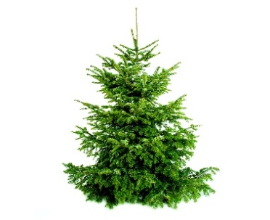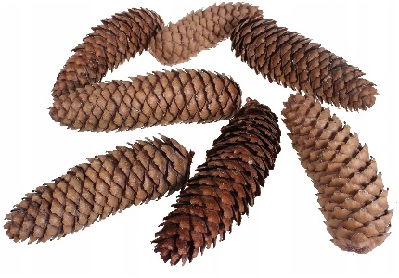
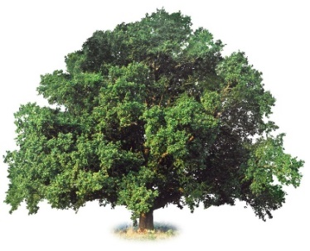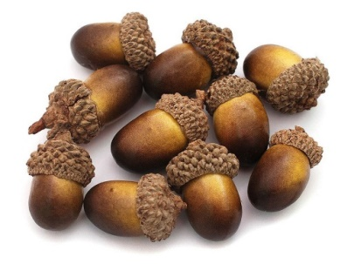
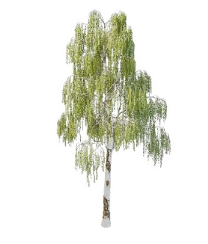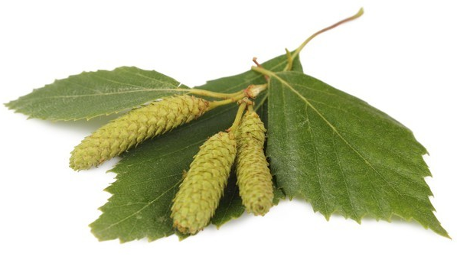

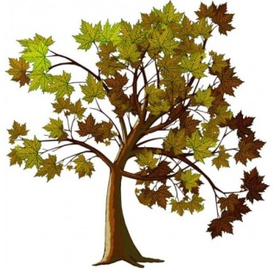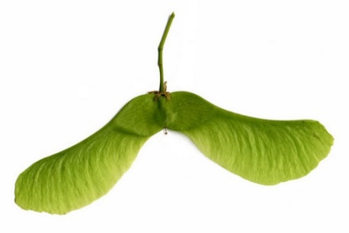
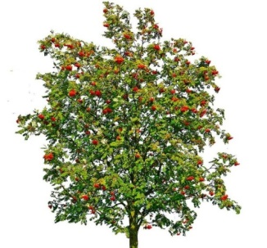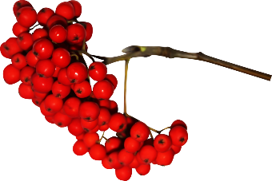

- Деревья помогают нам, людям, и всем живым существам, не требуя ничего взамен. Перед вами корзина с плодами известного дерева. Что это за плоды? (Яблоки).
- С какого они дерева? (С яблони).
- К каждому яблоку прикреплена ленточка со словами о том, чем могут одарить деревья.
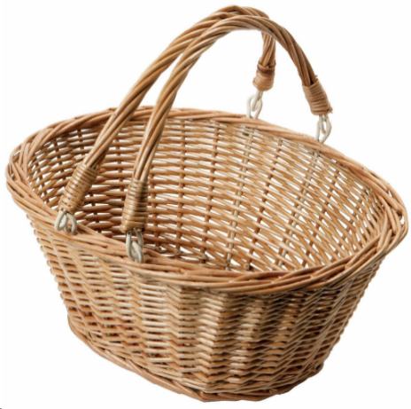
Первое яблоко «Дерево кормит»
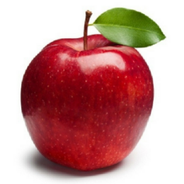
- Как деревья могут накормить?
- Деревья дарят нам вкусные и полезные для здоровья плоды.
- Плоды каких деревьев вы пробовали? (Груша, персик, слива, вишня, алыча, абрикос, инжир, шелковица, кизил, черешня, мандарин, лимон, апельсин).
- Каким животным деревья дают пищу? Помогут вам ответить следующие картинки.

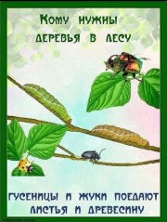

Второе яблоко «Чистый воздух»
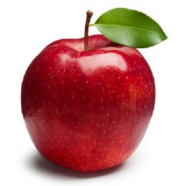
- Как деревья связаны с чистым воздухом? (Они очищают воздух, насыщают его кислородом, который необходим для дыхания людям, животным, растениям).
- Например, такое дерево, как тополь, прекрасно очищает воздух от пыли и копоти в наших городах.
- По-вашему мнению, где воздух чище: в лесу или в городе? Почему? (В городе воздух грязнее из-за транспорта, предприятий).
- Для города каждое дерево дорого.

Третье яблоко «Тень»
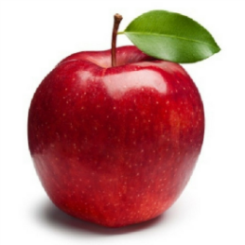
- В жаркий летний день нам хочется спрятаться от палящих солнечных лучей. Деревья предлагают нам для этого свою тень. Недаром в старинной пословице говориться: «Доброго дерева сень (крона) сулит добрую тень».

Четвертое яблоко «Красота»
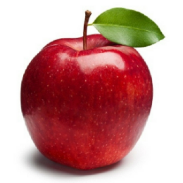
- Что общего между деревьями и красотой?
- Вы, наверное, не раз наблюдали за деревьями, которые растут вокруг домов, в парках, скверах, лесах в разное время года. Вспомните их названия.
- Всегда мы любуемся красотой деревьев. Недаром есть такая поговорка: «Сады и леса - земли краса».
- Художники отражают в своих картинах необычайную красоту деревьев. – Давайте рассмотрим репродукции картин известных художников. (Например: Исаак Левитан «Весна. Большая вода», Иван Шишкин «Золотая осень», Игорь Грабарь «Февральская лазурь»).
- Не только художники любовались красотой деревьев и писали великолепные картины, но и писатели, поэты посвящали им свои произведения.

Физкультминутка «Выросли деревья в поле»
Выросли деревья в поле.
Хорошо расти на воле!
(Потягивания – руки в стороны)
Каждое старается,
К небу, к солнцу тянется.
(Потягивания, руки вверх, встать на носочки)
Вот подул веселый ветер,
Закачались тут же ветки,
(Дети машут руками)
Даже толстые стволы
Наклонились до земли.
(Наклоны вперед)
Вправо-влево, взад-вперед –
Так деревья ветер гнет.
(Наклоны вправо-влево, вперед-назад)
Он их вертит, он их крутит.
Да когда же отдых будет?
(Вращение туловищем)
Ветер стих. Взошла луна.
Наступила тишина.
(Дети садятся за столы)

Пятое яблоко «Лечение»
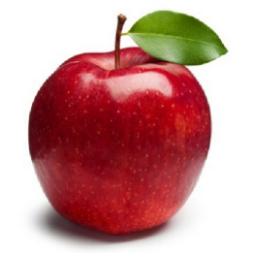
- Как вы считаете, могут деревья вылечить болезни?
- В цветках, листьях, плодах, коре и даже корнях много полезного. Нужно только знать и уметь пользоваться этим даром деревьев.
- Например, цветки липы излечат больное горло при ангине, помогут снизить температуру тела. Плоды рябины умеют заживлять раны. Масло из грецкого ореха заживит ожог. Цветки и плоды боярышника помогут больному сердцу. Березовыми и дубовыми вениками парятся в бане.
- Таким образом, деревья помогут вылечиться и защититься от болезней.

Шестое яблоко «Древесина»
- Что такое древесина? (Брёвна, доски)
- Дерево дарит человеку замечательный материал – древесину, из которой люди изготавливают множество нужных, удобных и красивых вещей. Они крепкие, гладкие на ощупь, долго служат.
- Скажите, есть ли у вас дома деревянные предметы? Назовите их. (Столы, стулья, кубики, полки, карандаши, декоративные ложки и тарелки, музыкальные инструменты).
- А если вспомнить, что бумага тоже делается из древесины деревьев, то вы сможете назвать еще много предметов. Каких? (Книги, раскраски, альбомы, журналы, газеты, картинки, обои на стенах).

Седьмое яблоко «Укрепление почвы»
- Деревья корнями как бы «вцепляются» в почву и не дают дождю и ветру ее размыть и разрушить. На склонах холмов и оврагов специально высаживают деревья, чтобы они своими корнями укрепляли почву и не давали обрушиться ей на склоне.

Восьмое яблоко «Жилище»
- Дерево - это дом для многих живых существ.
- Рассмотрите картинки и скажите, какие живые существа используют дерево для своего жилища?

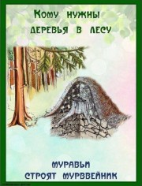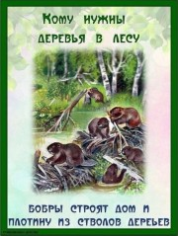

- Вот как много даров может преподнести дерево. И мы, люди, должны быть благодарны им. А как мы можем выразить свою благодарность деревьям? Что мы можем сделать для них? (Посадить новые деревья, полить их в жаркий день, не ломать веток, не ранить кору).

Итог.
- Сколько интересного мы сегодня узнали. Деревья - это не только украшение нашей земли, но и наши друзья и помощники. Так давайте же будем беречь, и защищать их!

